Huszonkét éve van gyártásban, de nem hajlandó nyugdíjba menni a Toyota népszerű furgonja
Újabb frissítésen esett át Japánban a HiAce ötödik nemzedéke, főleg a belső tér és az aktív biztonság javult.

A Toyota 2011-ben szüntette meg a HiAce értékesítését Európában, az utolsó, nálunk is kapható generáció az ötödik (HX10) volt, amelyet még 1995-ben mutattak be, de több modellfrissítéssel 17 éven át versenyképes maradt. Persze a furgon története nem fejeződött be ezzel a generációval, Ázsiában, Afrikában, Dél-Amerikában és Ausztráliában a 2004-ben bemutatott hatodik (H200) és a 2019-ben bemutatott – Japánban és Európában nem forgalmazott – hetedik (H300) is igen elterjedt. A H300 érkezésével a H200 gyártása nem állt le, népszerűsége több mint két évtizede töretlen: az utcakép szerves része Japántól Thaiföldön át egészen Dél-Afrikáig. Elterjedtsége okán a HiAce H200 már szinte popkulturális ikonnak számít Kelet-Ázsiában, sok rajongója klubtalálkozóra jár és módosítja, reszelgeti is a maga furgonját.
Számtalan változatban és konfigurációban kapható a kereskedésekben, a legnépszerűbb változatai közé a lemezelt oldalú, ablak nélküli furgonok és az üléssel telerakott minibuszok tartoznak magas tetővel. Nem kevesebb mint hatféle néven, kétféle tengelytávval, szélességgel és tetőmagassággal, hétféle motorral (két benzinessel és öt dízellel), háromféle váltóval, valamint hátsó- és összkerékhajtással is meg lehetett vásárolni a H200-as HiAce-t, amelynek mára csupán a hajtásláncválasztéka szűkült le.
Tekintélyes kora ellenére a kishaszonjármű továbbra is elég népszerű Japánban ahhoz, hogy a Toyota a kínálatban tartsa, sőt, 2026-ra egy olyan átfogó frissítést hajtott végre rajta, amire 2013 óta nem volt példa. Akkor átdolgozott lökhárítót, hűtőrácsot és fényszórókat is kapott a modell, most viszont a külseje csak finoman frissült az opciós Bi-LED fényszóróknak köszönhetően. A többi részlet a karosszérián változatlan, leszámítva azt, hogy hátsó ajtó rögzíthetősége módosult, és, hogy a tolóajtó akár elektromos mozgatással is kérhető. Alapáron egyébként a tolóajtó és a hátsó ajtó könnyen zárható mechanikus zárszerkezettel van felszerelve, ami lehetővé teszi, hogy erőltetés nélkül, finoman csukják be őket – anélkül, hogy aggódni kellene amiatt, hogy félig nyitva maradtak-e.
Már minden változat alapfelszereltségként kapja meg a 8 colos, a középkonzolba integrált érintőképernyőt, amelyen az online navigáció éppúgy megjeleníthető, mint az alapáras, madártávlati nézettel is rendelkező 360 fokos kamerarendszer képe. Utóbbi képe gombnyomásra vagy a fedélzeti asszisztens hangutasítása révén is előcsalogatható. Szintén alapfelszereltség a konfigurálható, 7 colos műszerfalkijelző, amely a korábbi analóg műszeregység helyére költözött. Felárért digitális belső visszapillantó is kérhető, amely főleg az áruszállító változatokban lehet hasznos, mert segítségével teljesen megpakolva is látható marad a jármű mögötti forgalom.
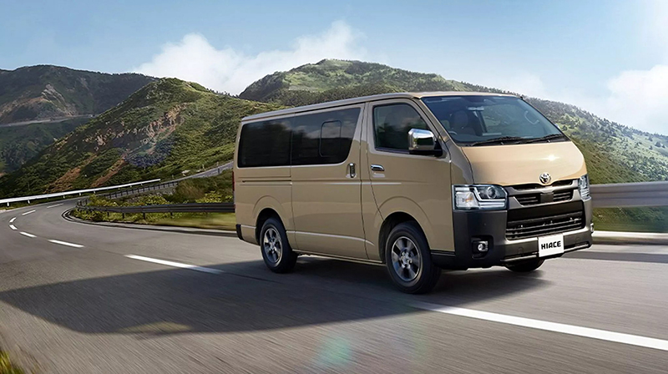
A legjelentősebb változások a biztonsági részlegen történtek. Már a frissített HiAce-be is beköltözött a Toyota legújabb Safety Sense csomagja, amely a korábbinál jóval fejlettebb vezetéstámogató funkciókat tartalmaz. Ezek közé tartozik a radaros sebességtartó automatika kanyarsebesség-szabályozással, a sávváltási asszisztens, a közlekedésitábla-felismerés, valamint a továbbfejlesztett ütközés előtti biztonsági rendszer kibővített észlelési képességekkel.
Ami nem változott, az a lemezek alatti elpusztíthatatlan technika. A HiAce továbbra is létravázas konstrukciójú, középmotoros kialakítással. A 2,0 literes szívó, kettős változó szelepvezérlésű (Dual-VVTi) benzinmotor 136 lóerőt és 182 Nm-t, a 2,7 literes szívó benzinmotor 160 lóerőt és 243 Nm-t, míg a 2,8 literes turbódízel 151 lóerőt és 300 Nm nyomatékot képes leadni. Mindhárom négyhengeres hatfokozatú automata sebességváltóhoz csatlakozik, és hátsó- valamint összkerékhajtással is rendelhető.
Rengetegféle opció közül választhatnak a HiAce-üket személyre szabni kívánó vásárlók. A Toyota továbbra is széles választékban kínál feláras extrákat és kiegészítőket a furgonhoz, beleértve a gyári Modellista és a GR Parts optikai tuningcégek külső karosszériakészleteit és belső kiegészítőit. Számos eredeti Toyota-tartozék is elérhető, amelyek mind a kereskedelmi, mind a szabadidős felhasználási eseteket lefedik. Gyártója néhány egyedi, a felhasználási célhoz illeszkedő stílusváltozatot is kínál a furgonból: az Overland kültéri használatra, az Active Cruiser szörfözéshez és egyéb vízi sportokhoz, az Urban City mindennapi használatra, a Cool Luxury hosszú utakra, a Fine Tech Tourer üzleti tárgyalásokra és shuttle szolgálatra, a Craft Man pedig építőipari munkásoknak készült, de van 12 gyerek szállítására alkalmas iskolabusz-kivitel is.
A frissített HiAce február 2-án kerül forgalomba Japánban, és továbbra is elérhető lesz 3-6 személyes teherszállító furgon, tízszemélyes Wagon és 14 személyes „commuter” konfigurációban is. A benzinüzemű, fronthajtású haszonjármű alapmodell 2,86 millió jenbe (körülbelül 6 millió forint), míg a tízüléses, összkerekes dízel 4,684 millió jenbe (9,76 millió forint) kerül Japánban. Bár a HiAce jelenlegi generációja a frissítésnek köszönhetően még évekig gyártásban maradhat, a Toyota Auto Body már bepillantást engedett a modell jövőjébe egy teljesen elektromos koncepcióval, amelyet a 2025-ös Japán Mobilitási Kiállításon mutatott be. Arról még nincs hír, hogy mikor érkezhet meg a villanyfurgon sorozatgyártású változata, de lehet, hogy akkor is megmarad mellette a belső égésű motorral szerelt régi H200-as.

Fotók: CarScoops

Kiadta a Smarter Média Kommunikációs Ügynökség (http://news.smartermedia.hu)
Forrás: https://news.smartermedia.hu/nemzetkozi-hirek/huszonket-eve-van-gyartasban-de-nem-hajlando-nyugdijba-menni-a-toyota-nepszeru

